Dzień III. Listonosz.
Samochody - zabawa poranna, dziecko jako kierowca biega po pokoju, trzymając kółko np. papierowy talerzyk, głosem naśladuje dźwięk silnika samochodu.

Do kogo jest ta kartka? – zabawa dydaktyczna – rozmowa na temat zawodu listonosza na podstawie ilustracji. Zapoznanie z pracą listonosza i rolą poczty w życiu człowieka, utrwalenie swojego imienia i nazwiska, identyfikowanie znaczka – znajomość kolorów i figur geometrycznych.
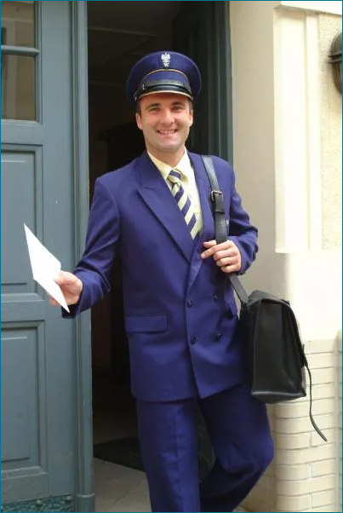
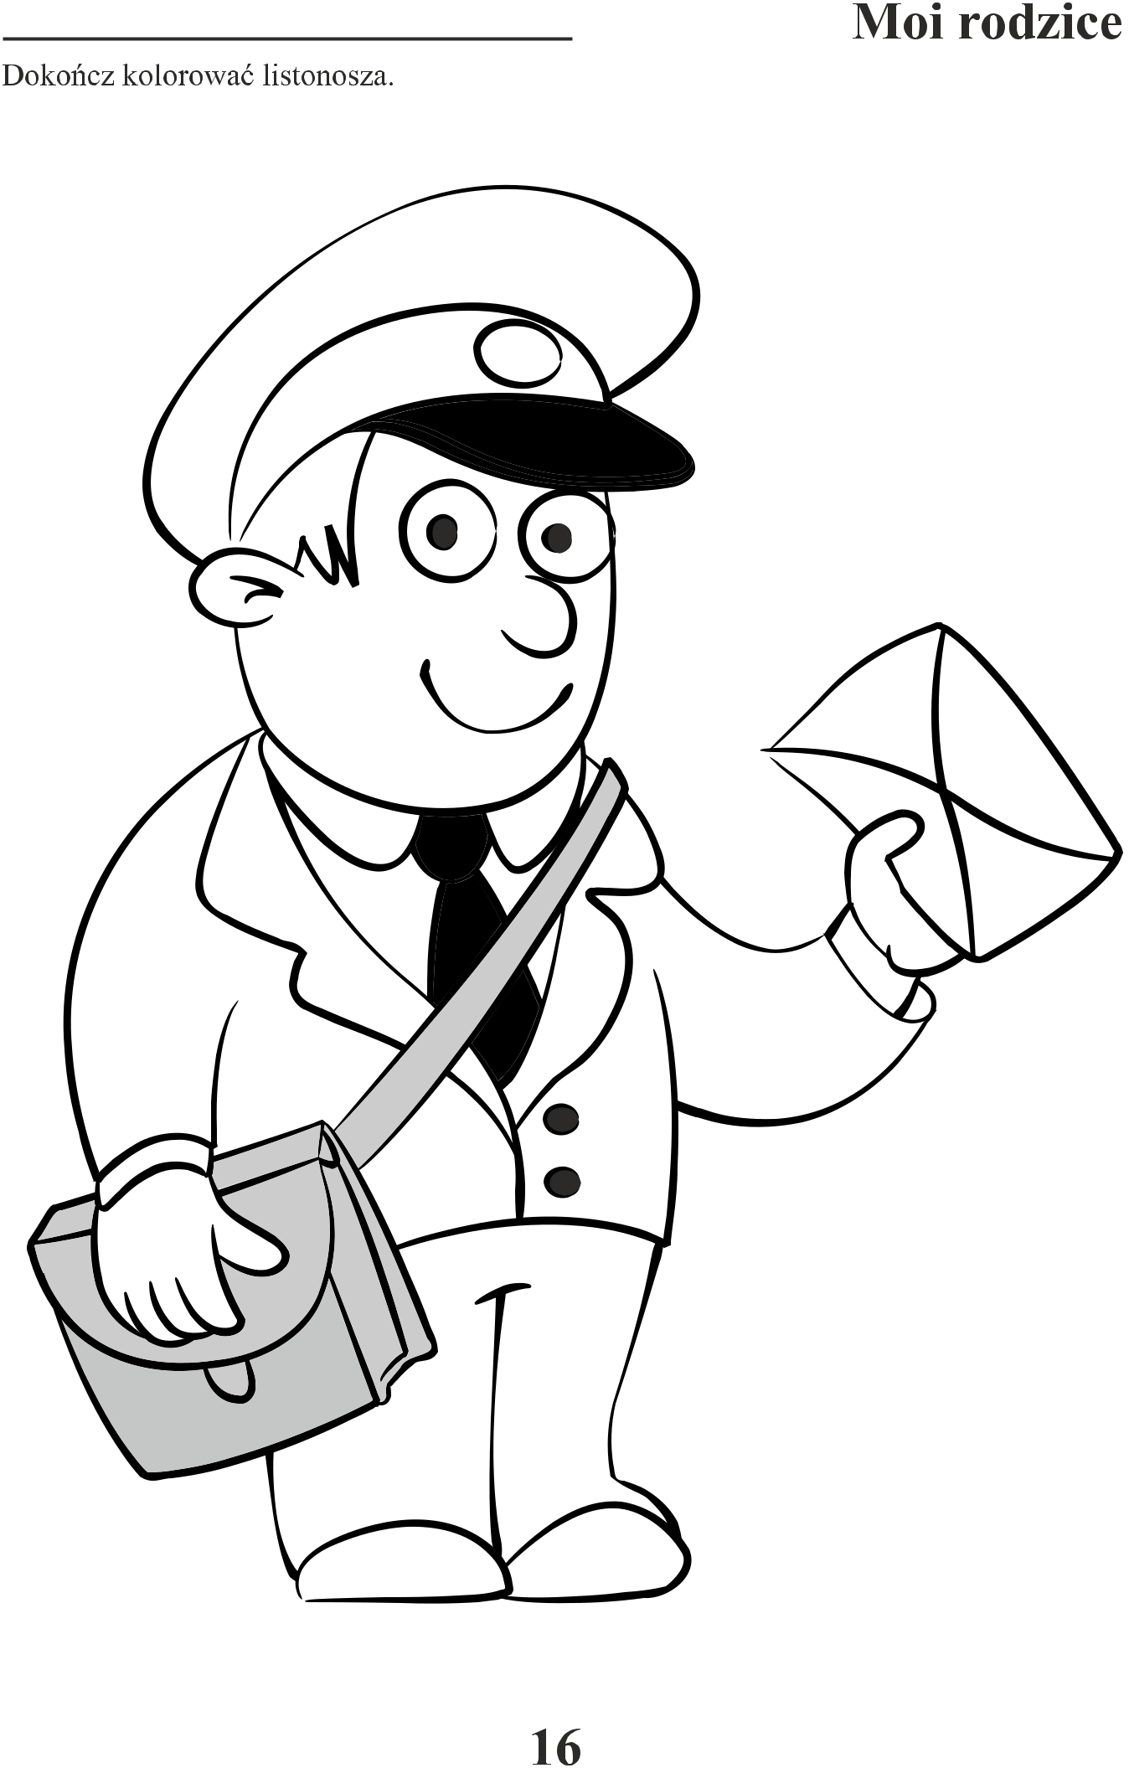
Praca własna dzieci - Karta pracy nr 16, „Zabawy z porami roku”, część 3. Kolorowanie taty listonosza.

Wagon pocztowy - zabawa ruchowa. Rodzic wraz z dzieckiem podają sobie ręce. Pierwsza osoba jest lokomotywą, druga wagonem pocztowym – podczas wspólnego śpiewu piosenki poruszają się do przodu, gdy przerywają śpiew – wolno się cofają.

